**โปรแกรม Station**

เป็นโปรแกรมในการอ่านป้ายทะเบียนรถยนต์ รถจกัรยานยนต์ รวมถึงการอ่านข้อมูลจากบัตรประชาชนหรือใบขับขี่ในด่านต่าง ๆ

# ระบบบันทึกทะเบียนรถ

A screenshot of a cell phone

Description generated with very high confidence

รูปที่ 1: ตัวอย่างหน้าจอสำหรับระบบบันทึกทะเบียนรถ

1. พื้นที่สำหรับแสดงข้อมูลการแจ้งเตือน เมื่อมีรถต้องสงสัยผ่านด่านต่าง ๆ โดยจะแสดงรายละเอียดข้อมูลการแจ้งเตือน รูปรถต้องสงสัยที่บันทึกไว้จากระบบศูนย์ข้อมูลส่วนกลาง และรูปรถต้องสงสัยปัจจุบันที่ผ่านด่าน สามารถเลือกล้างรายการข้อมูลการแจ้งเตือนที่ได้ดำเนินการเรียบร้อยแล้ว และสามารถใส่ข้อมูลการดำเนินการ โดยผู้ใช้จะเป็นคนบันทึกผลการดำเนินการดังกล่าว แล้วระบบจะจัดเก็บข้อมูลไว้ในฐานข้อมูล

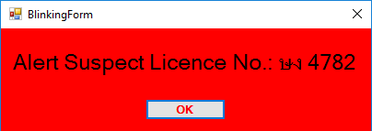

รูปที่ 2: ตัวอย่างป๊อปอัพการแจ้งเตือน

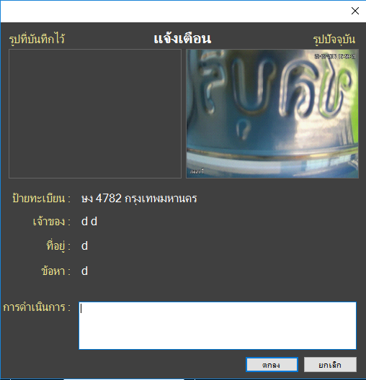

รูปที่ 3: ตัวอย่าป๊อปอัพใส่ข้อมูลการดำเนินการหลังมีการแจ้งเตือน

* 1. ปุ่ม “ลบรายการที่ทำแล้ว”: เมื่อต้องการล้างรายการข้อมูลการแจ้งเตือนที่ได้ดำเนินการแล้ว ผู้ใช้สามารถเลือกรายการที่ต้องการล้างข้อมูลทีละรายการหรือหลายรายการได้ โดยทำเครื่องหมายถูก (✓) ในช่องสี่เหลี่ยมที่อยู่ด้านหน้ารายการการแจ้งเตือน



รูปที่ 4: ปุ่มลบรายการที่ทำแล้ว

1.2 ปุ่ม “จัดการกรณีล่าสุด”: เมื่อต้องการดำเนินการกับรายการการแจ้งเตือนล่าสุด

A picture containing clipart

Description generated with high confidence

รูปที่ 5: ปุ่มจัดการกรณีล่าสุด

1. พื้นที่สำหรับการค้นหาและแสดงรายละเอียดข้อมูล สำหรับการใส่เงื่อนไขการค้นหาข้อมูลรถที่ผ่านด่านนั้น ๆ โดยสามารถหาข้อมูลได้จากป้ายทะเบียน วันที่และเวลา รวมถึงการค้นหาป้ายทะเบียนใกล้เคียง หากเลือกช่อง “ป้ายทะเบียนใกล้เคียง” ระบบจะแสดงป้ายทะเบียนใกล้เคียงที่มีองค์ประกอบเดียวกับคำที่ค้นหา และแสดงรายละเอียดป้ายทะเบียน วันที่และเวลา และวิดีโอย้อนหลัง 15 วินาที
2. พื้นที่สำหรับบอกรายละเอียดที่ตั้งของด่าน ได้แก่ ชื่อด่านตรวจ ตำบล อำเภอ และจังหวัด
3. พื้นที่แสดงผลของกล้องอ่านป้ายทะเบียนรถ
4. พื้นที่แสดงผลของกล้องถ่ายมุมสูง (Overview) โดยจะแสดงภาพรถทั้งคัน
5. พื้นที่แสดงรายการรถที่ได้จากการอ่านป้ายทะเบียนจากโปรแกรมอ่านป้ายทะเบียนรถที่ด่านตรวจ โดยด้านบนสุดจะแสดงรายการของรถคันที่วิ่งผ่านล่าสุด และหากตรวจพบรถต้องสงสัยวิ่งผ่านด่านตรวจ รายการของรถต้องสงสัยจะแสดงข้อความเป็นสีแดง หากป้ายทะเบียนของรถตรงกับข้อมูลรถต้องสงสัยในฐานข้อมูล และรายการของรถต้องสงสัยจะแสดงข้อความเป็นสีเหลือง หากป้ายทะเบียนของรถใกล้เคียงกับข้อมูลรถต้องสงสัยในฐานข้อมูล
6. ปุม “บัญชีดำ”: เมื่อต้องการดูรายละเอียดของรถต้องสงสัยที่ถูกเพิ่มจากระบบศูนย์ข้อมูลส่วนกลาง ผู้ใช้สามารถเลือกดูรายละเอียดเพิ่มเติมได้ทีละรายการ โดยระบบจะแสดงรายละเอียดของป้ายทะเบียนรถ จังหวัด ชื่อ นามสกุล ที่อยู่ หมายเหตุ และรูปภาพ (ถ้ามี)

A screenshot of a computer screen

Description generated with very high confidence

รูปที่ 6: ตัวอย่างหน้าจอเมนูบัญชีดำสำหรับระบบบันทึกทะเบียนรถ

# ระบบบันทึกบัตร

A screenshot of a cell phone

Description generated with very high confidence

รูปที่ 7: ตัวอย่างหน้าจอสำหรับระบบบันทึกบัตร

1. พื้นที่สำหรับแสดงข้อมูลการแจ้งเตือน เมื่อมีบุคคลต้องสงสัยผ่านด่านต่าง ๆ โดยจะแสดงรายละเอียดข้อมูลการแจ้งเตือน รูปบุคคลต้องสงสัยที่บันทึกไว้จากระบบศูนย์ข้อมูลส่วนกลาง และรูปบุคคลต้องสงสัยปัจจุบันที่ผ่านด่าน สามารถเลือกล้างรายการข้อมูลการแจ้งเตือนที่ได้ดำเนินการเรียบร้อยแล้ว และสามารถใส่ข้อมูลการดำเนินการ โดยผู้ใช้จะเป็นคนบันทึกผลการดำเนินการดังกล่าว แล้วระบบจะจัดเก็บข้อมูลไว้ในฐานข้อมูล

1.1 ปุ่ม “ลบรายการที่ทำแล้ว”: เมื่อต้องการล้างรายการข้อมูลการแจ้งเตือนที่ได้ดำเนินการแล้ว ผู้ใช้สามารถเลือกรายการที่ต้องการล้างข้อมูลทีละรายการหรือหลายรายการได้ โดยทำเครื่องหมายถูก (✓) ในช่องสี่เหลี่ยมที่อยู่ด้านหน้ารายการการแจ้งเตือน



รูปที่ 8: ปุ่มลบรายการที่ทำแล้ว

1.2 ปุ่ม “จัดการกรณีล่าสุด”: เมื่อต้องการดำเนินการกับรายการการแจ้งเตือนกรณีล่าสุด

A picture containing clipart

Description generated with high confidence

รูปที่ 9: ปุ่มจัดการกรณีล่าสุด

1. พื้นที่สำหรับการค้นหาและแสดงรายละเอียดข้อมูล สำหรับการใส่เงื่อนไขการค้นหาข้อมูลบุคคลที่ผ่านด่านนั้น ๆ โดยสามารถหาข้อมูลได้จากหมายเลขบัตร วันที่และเวลา รวมถึงการค้นหาหมายเลขใกล้เคียง หากเลือกช่อง “หมายเลขใกล้เคียง” ระบบจะแสดงหมายเลขบัตรใกล้เคียงที่มีองค์ประกอบเดียวกับคำที่ค้นหา และแสดงรายละเอียดหมายเลขบัตร วันที่และเวลา และรูปบัตรประชาชน หรือใบขับขี่
2. พื้นที่สำหรับบอกรายละเอียดที่ตั้งของด่าน ได้แก่ ชื่อด่านตรวจ ตำบล อำเภอ และจังหวัด
3. พื้นที่แสดงข้อมูลที่ได้มาจากฐานข้อมูลทะเบียนราษฏร์
4. พื้นที่แสดงข้อความที่ได้จากการอ่านบัตรประชาชน หรือใบขับขี่จากโปรแกรมอ่านบัตรประชาชนและใบขับขี่ที่ด่านตรวจผ่านแอปพลิเคชันบนโทรศัพท์มือถือ โดยด้านบนสุดจะแสดงรายการของบุคคลที่ผ่านด่านล่าสุด สามารถกดดูทีละรายการเพื่อดูรูปเพิ่มเติมได้
5. ปุม “บัญชีดำ”: เมื่อต้องการดูรายละเอียดบุคคลต้องสงสัยที่ถูกเพิ่มจากระบบศูนย์ขูอมูลส่วนกลาง ผู้ใช้สามารถเลือกดูรายละเอียดเพิ่มเติมได้ทีละรายการ โดยระบบแสดงหมายรายละเอียดเลขบัตร ชื่อ นามสกุล ที่อยู่ หมายเหตุ และรูปภาพ (ถ้ามี)

A screenshot of a cell phone

Description generated with very high confidence

รูปที่ 10: ตัวอย่างหน้าจอบัญชีดำสำหรับระบบบันทึกบัตร